- ORGANIZIRANOST SVIJETA OKO NAS
Zaokruži slovo ispred točnog odgovora.
- Kojim organom u našem tijelu dišemo? (B)
  - srce
  - pluća
  - bubrezi

- Koja skupina prirodnina pripada samo živoj prirodi? (C)
  - oblak, trava, rijeka
  - sunce, kuća, kukac
  - trava, stablo, ptica

- Marko voli pecati s ocem. Jučer su upecali pastrve. Gdje su ih upecali? (A)
  - U potoku.
  - U rijeci.
  - U moru.

- Adam živi u Gackom polju. Njegovi roditelji imaju obiteljsko poljoprivredno gospodarstvo i proizvode džemove i pekmeze. Koju voće uzgaja Adamova obitelj? (B)
  - breskve
  - šljive
  - smokve

- Maja je rođena 2014. godine. Kojem desetljeću i stoljeću pripada njezina godina rođenja? (B)
  - prvom desetljeću dvadeset prvog stoljeća
  - drugom desetljeću dvadeset prvog stoljeća
  - trećem desetljeću dvadesetog stoljeća

- Tin je na izletu u Splitu posjetio materijalnu kulturnu baštinu grada zaštićenu UNESCO-om. Što je Tin posjetio? (C )
  - Crkvu sv. Donata
  - Eufrazijevu baziliku
  - Dioklecijanovu palaču

Dopuni odgovor jednom riječju.
- Srna i zec po načinu prehrane su ______________________. (biljojedi)
- Koji je simbol domovine izvješen ispred vlade Republike Hrvatske?
_________________________________ (zastava)

- Promotri raspored sati učenika i odgovori na pitanje s pomoću slike.

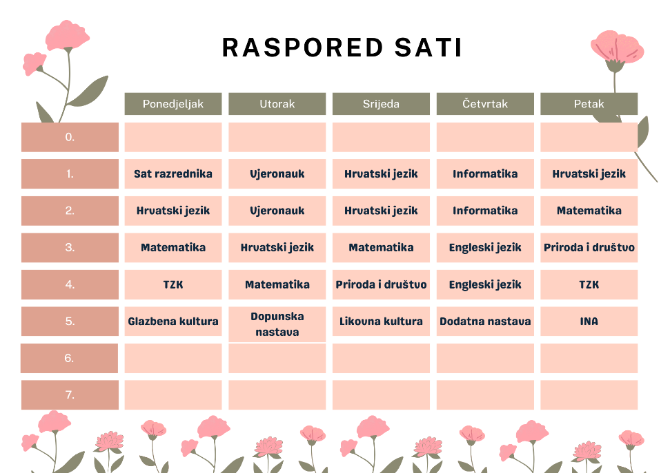
Učiteljica je 3. b. razredu najavila crtanje tušem sljedeći tjedan. Koji dan učenici trebaju ponijeti tuš i
pero? (srijeda)

10. Josipova ura pokazuje 7 sati i 24 minuta. Za 36 minuta treba krenuti na trening (8:00).
U koliko sati počinje trening?________________________

